**Eksempler på brugen af verbet *TENER* (kan betyde: at have)**

1. **Skriv bøjning af verbet *tener* i præsens:**

|  |  |
| --- | --- |
|  |  |
|  |  |
|  |  |
|  |  |
|  |  |
|  |  |

[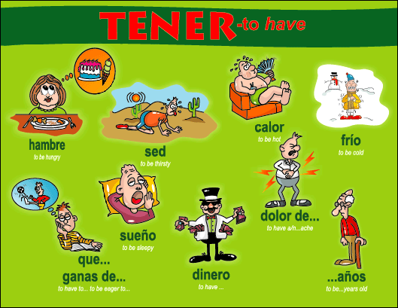](https://www.google.dk/url?sa=i&rct=j&q=&esrc=s&frm=1&source=images&cd=&cad=rja&uact=8&docid=aq9BtL2DEjGFqM&tbnid=00OoEG-edJxhUM:&ved=0CAUQjRw&url=https://www.letslearnspanish.co.uk/author/carol-sanchez/&ei=NTJWU4CIMsfoywOM64HYBg&bvm=bv.65177938,d.bGQ&psig=AFQjCNGebhnkx8hdV78pWyq31pkMjQf2Rw&ust=1398244252812793)

**Tener** → años (tengo diez años)

hambre (tengo hambre)

sed (tengo sed)

frío (tengo frío)

calor (tengo calor)

miedo *a* (tengo miedo *a* la muerte)

suerte (tengo suerte)

prisa (tengo prisa)

ganas *de* (tengo ganas *de* estudiar)

1. **Indsæt verbet *TENER*** **i sætningerne:**
2. Pedro er bange.

**Pedro ___________ miedo.**

1. Vi har travlt.

**Nosotros _____________ prisa.**

1. Drengen er 12 år gammel.

**El niño _________ doce años.**

1. Jeg er ikke bange.

**Yo no ___________ miedo.**

1. Børnene er sultne.

**Los niños __________ hambre.**

1. Vi har ikke lyst til at tale.

**Nosotros no _________ ganas de hablar.**

1. En ædedolk er altid sulten.

**Un comilón siempre _________ hambre.**